EJERCICIO 1

Calcular la edad de una persona dados el año de nacimiento y el año actual

ANÁLISIS:

Identificar año actual y año de nacimiento de la persona posterior restar el año actual menos el año de nacimiento, en este ejemplo el año de nacimiento es específico.

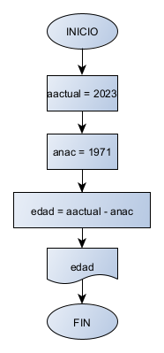

PRUEBA DE ESCRITORIO:

|  |  |  |  |
| --- | --- | --- | --- |
| aacutal = 2023 | anac=1971 | aactual - anac | edad |
| 2023 | 1971 | 2023 - 1971 | 52 |